TRAUMATISME DE L'URÈTRE

Rappel anatomique
- 2 segments :
  - Urètre postérieur
    - Urètre prostatique
    - Urètre membraneux
  - Urètre antérieur
    - Urètre périnéoscrotal / bulbaire
    - Urètre pénien
  - 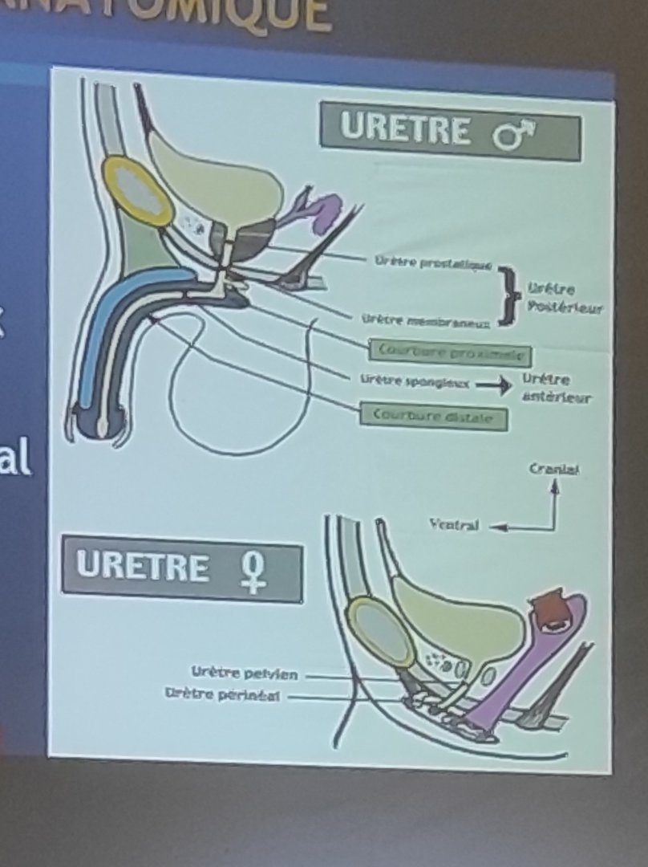

MÉCANISMES DES LÉSIONS
- Rupture de l'urètre antérieur
  - Rare, urètre bulbaire
  - Contusion du périnée
  - Mutilation
  - Chute à califourchon (mitontona amin'ny elakela-pe : teren'ny objet contendant sy ny pubis)
  - Coup de pied périnéal
  - Traumatisme direct par AVP
- Rupture de l'urètre postérieur :
  - Traumatisme pelvien à fracture du bassin
    - Rupture de l'urètre prostatique
      - Éclatement de la glande prostatique
    - Rupture de l'urètre membraneux
      - Fracture du bassin, par effet de cisaillement

CONSÉQUENCES DES LÉSIONS
- Répercussion tardive
- Menace la miction car source de sténose (SBAU) (plaie puis cicatrisation puis sténose, ou déplacement ou élongation puis sténose)
- Incontinence urinaire par lésion du sphincter (urètre membraneux et urètre prostatique : atteinte du sphincter prostatique)
- Infertilité par lésion prostatique (sténose,
- Dysfonction érectile par lésion nerveuse (nerf érectile passe dans la face postérieure de la prostate)

DIAGNOSTIC
- TRAUMATISME + MÉCANISME

TRIADE CLASSIQUE :
  - Urétrorragie +++ (écoulement de sang par le méat urétral en dehors de la miction)
  - Globe vésical (matité non déclive)
  - Hématome périnéal typique : en papillon

Autres signes :
  - Douleurs hypogastriques syncopales
  - Miction difficile ou impossible
- Dans traumatisme de l'urètre postérieur :
  - Écchymose périnéale
  - Signes propres du traumatisme de bassin
- Si traumatisme de l'urètre antérieur :
  - Signes locaux sur la verge

Diagnostic de certitude : Urographie intra-veineuse UIV ou urétrocystographie rétrograde
  - Siège de la lésion (postérieur ou antérieur) : image d'arrêt ou diminution de calibre
  - Fuite de produit de contraste (rupture de l'urètre, lésion transfixiante)
  - Importance de la lésion

Bilan des autres lésions : (polytraumatisme)
  - Radiographie du bassin :
    - Fracture
    - Disjonction pubienne
  - Cystographie et urétrographie entre J5 et J15 (si traumatisme du bassin)
  - Échographie :
    - Épanchement sanguin ou urinaire
    - Indentifier la vessie (lésion associée)

TRAITEMENT
- Drainage vésical par cathéter sus-pubien
- JAMAIS DE SONDAGE VÉSICAL (car aveuglement, on ne sait pas la lésion : rupture totale, etc.-> fausse route, mais la sonde va exagérer la lésion)
- Alignement endoscopique et cicatrisation dirigée par sonde
- Urétrorraphie chirurgicale

PRONOSTIC
- Séquelles souvent dramatiques
- Liées à la sévérité du traumatisme et de la qualité de prise en charge initiale
  - Rétrécissement urétral récidivant
  - Trouble de la continence
  - Trouble de l'éjaculation donc fertilité
  - Trouble de l'érection

Suspicion traumatisme de l'urètre avec RAU : JAMAIS DE SONDE VÉSICAL : Drainage sus-pubien

